(19) KG |  | (11) 319 | (46) 15.07.2021
(51) | A01G 9/14 (2021.01)

(19) KG (11) 319 (46) 15.07.2021

(21) 20200018.2

ГОСУДАРСТВЕННОЕ АГЕНТСТВО ИНТЕЛЛЕКТУАЛЬНОЙ СОБСТВЕННОСТИ И ИННОВАЦИЙ
ПРИ КАБИНЕТЕ МИНИСТРОВ КЫРГЫЗСКОЙ РЕСПУБЛИКИ (КЫРГЫЗПАТЕНТ)
(12) ОПИСАНИЕ ПОЛЕЗНОЙ МОДЕЛИ
к патенту Кыргызской Республики под ответственность заявителя

(22) 24.06.2020 г.
(46) 15.07.2021. Бюл. № 7/1
(76) Касымбеков Р. А., Осмонов Ы. Дж.,
Султаналиев Б. С., Акматова С. Ж.,
Айтуганов Б. Ш. (KG)
(56) Патент RU 131941 U8, кл. A01G 9/14, 2013
(54) Энергоэффективная теплица
(57) Полезная модель относится к области сельского хозяйства, в частности к комплексам для выращивания растений в защищенном грунте, т. е. теплицам и парникам.
Задачей полезной модели является создание теплицы с эффективной системой сбора и аккумуляции тепла в почве внутри теплицы, удобной, легкой конструкцией и улучшенной вентиляцией.
Поставленная задача решается тем, что энергоэффективная теплица состоит из неразрывно конструктивно взаимосвязанных между собой южной, покрытой снаружи светопроницаемой оболочкой, и северной, покрытой снаружи светонепроницаемой оболочкой, частей, установленных на фундаменте и снаб- женных системами аккумуляции тепла, вентилирования и распределения тепловых по- токов, южная часть выполнена из каркасов П-образного профиля, соединенных между собой с помощью фланцев и содержит пластиковые трубы, установленные во внутренней части фундамента с термоизоляцией на глубине 50-60 см параллельно поверхности почвы, выполненной под уклоном 15°-20° к горизонту, вентиляторы-конвекторы, установ- ленные в верхней части и сливные трубы для стекания конденсата, установленные в нижней части пластиковых труб, покрывало, приводящееся в движение электродвигателем с редуктором через цепную передачу, вентиляционные окна, установленные над внутренней стены по всей ее длине и дымоход от печки, который проходит через внутреннюю стену в южную часть, вдоль внутренней стены и через крышу южной части, внутренняя стена состоит из сэндвич-панелей со светоотражателем с южной стороны, внутренних окон с нагнетающими вентиляторами и внутренней двери, северная часть имеет наружные стены из сэндвич-панелей, печку, наружные окна и входную дверь.
1 н. п. ф., 5 фиг.

3
Полезная модель относится к области сельского хозяйства, в частности к комплексам для выращивания растений в защищенном грунте, т. е. к теплицам и парникам.
Известна теплица с коньковой фрамугой, где для вентиляции теплицы на крыше установлена коньковая фрамуга. Недостатком данной конструкции является его металлоемкость, трудность исполнения и парусность при ветрах (патент RU 2537498 С2, кл. A01G 9/14, A01G 9/24, 2015).
Известна теплица с подогревом почвы от энергии солнечной радиации, где имеются водоподводящие и водоотводящие трубки, врезанные в систему циркуляции жидкости-теплоносителя между водоотводящими патрубками и грунтовым теплообменником. Недостатком данной конструкции является сложность обеспечения герметичности его соединений (патент RU 93208 U1, кл. A01G 9/14, 2010).
Известна теплица сборная, где каркасы теплицы изготовлены из Л-образного профильного листа, скрепленные между собой болтами и гайками. Данная конструкция является металлоемкой, где для обеспечения жесткости необходимо одновременно парно соединять две профили с помощью крепежных элементов. Еще одним недостатком данной конструкции является неудобность фиксации к ним тепличной пленки (патент RU 92761 U1, кл. A01G 9/14, 2010).
Наиболее близкой к заявленной полезной модели является солнечный био-вегета- рий. Суть настоящего устройства состоит в том, что система аккумуляции солнечного тепла с помощью солнечных коллекторов, тепла, выделяемого органическим биотопливом или газом при работе печи, тепла, выделяемого при работе электрического нагревателя, выполнена из расположенной в фундаментной и в надземной части секций южной части совокупности заполненных аккумулирующим тепло материалом емкостей и с промежутками между ними. Недостатком настоящей полезной модели является сложность конструкции, слабая вентиляция теплицы, ограниченная размером вентиляционных окон и отсутствие термоизоляции фундамента био-вегетария (патент RU 131941 U8, кл. A01G 9/14, 2013).

4
Задачей полезной модели является создание теплицы с эффективной системой сбора и аккумуляции тепла в почве внутри теплицы, удобной, легкой конструкцией и улучшенной вентиляцией.
Поставленная задача решается тем, что энергоэффективная теплица состоит из неразрывно конструктивно взаимосвязанных между собой южной, покрытой снаружи светопроницаемой оболочкой, и северной, покрытой снаружи светонепроницаемой оболочкой, частей, установленных на фундаменте и снаб- женных системами аккумуляции тепла, вентилирования и распределения тепловых по- токов, южная часть выполнена из каркасов П-образного профиля, соединенных между собой с помощью фланцев и содержит пластиковые трубы, установленные во внутренней части фундамента с термоизоляцией на глубине 50-60 см параллельно поверхности почвы, выполненной под уклоном 15°-20° к горизонту, вентиляторы-конвекторы, установленные в верхней части и сливные трубы для стекания конденсата, установленные в нижней части пластиковых труб, покрывало, приводящееся в движение электродвигателем с редуктором через цепную передачу, вентиляционные окна, установленные над внутренней стены по всей ее длине и дымоход от печки, который проходит через внутреннюю стену в южную часть, вдоль внутренней стены и через крышу южной части, внутренняя стена состоит из сэндвич-панелей со светоотражателем с южной стороны, внутренних окон с нагнетающими вентиляторами и внутренней двери, северная часть имеет наружные стены из сэндвич-панелей, печку, наружные окна и входную дверь.
Заявляемое техническое решение поясняется следующими чертежами:
Фиг. 1 - общий вид конструкции энергоэффективной теплицы (вид слева);
Фиг. 2 - общий вид конструкции энергоэффективной теплицы (вид справа);
Фиг. 3 - разрез энергоэффективной теплицы (сечение А-А);
Фиг. 4 - изображение фланца, соединяющего каркасы;
Фиг. 5 - изображение каркаса.

5
Энергоэффективная теплица состоит из двух частей: теплицы 1 и сарая 26. Южная часть конструкции - теплица 1 выполнена из каркасов 2 П-образного профиля (фиг. 5) высотой 2,5 м, изготовленных из листа оцинкованной стали и соединенных с помощью фланцев 3 (фиг. 4). Жесткость конструкции обеспечены внутренними каркасами 4. Каркас 2 опирается на фундамент 5, изолированный снаружи термоизолятором 6, сделанным из термоизоляционного материала. Профиль каркаса 2 направлен открытой стороной кнаружи и на его паз с помощью стандартных зигзагообразных пружин фиксирована пленка 7. Внутренняя стена 8, вместо пленки содержит сэндвич-панели со светоотражающей фольгой 9 с южной стороны. Во внутренней стене 8 установлена внутренняя дверь 10 для входа из сарая в теплицу. Дымоход 11 от печки 12 проходит через внутреннюю стену 8 в теплицу 1, далее - снизу и вдоль внутренней стены 8, и через крышу теплицы 1. В верхней части внутренней стены 8 имеются внутренние окна 13 с установленными в них нагнетающими вентиляторами 14. Под почвой 15 на глубине 50-60 см, параллельно рядкам растений 16 и непосредственно под ними горизонтально установлены пластиковые трубы 17 (диаметр 110 мм). На верхней части этой трубы установлен вентилятор-конвектор 18. В нижней части пластиковой трубы 17, под землей, установлена сливная пластиковая труба 19 для стекания конденсата. На крыше теплицы 1 на опорах 20 установлено покрывало 21, намотанное на вал и приводящееся в движение с помощью электродвигателя с редуктором 22 и через цепную передачу 23. Над внутренней стены 8 по всей ее длине имеются вентиляционные окна 24, установленные на шарнирах 25.
Северная часть энергоэффективной теп- лицы является сараем 26 для содержания животных 27 (коровы, овцы, куры и др.). Сарай имеет входную дверь 28, наружные окна 29, печку 12. С торца сарая прикреплена лестница 30. Наружные стены сарая 31 сделаны из сэндвич-панелей. Крыша сарая 32 выполнена пологой и изготовлена также из кровельных сэндвич-панелей. На крыше 32 сарая 26 имеется специальная горизонтальная часть кры-

6
ши 33. Наружные окна 29 сарая имеют заслонку 34, установленную на шарнирах 25.
При строительстве энергоэффективной теплицы должны быть выполнены следующие условия.
Теплица 1 должна находиться на южной стороне конструкции, а по длине - с востока на запад. Почва 15 теплицы 1 должна иметь уклон 15°-20° к горизонту, при этом северная сторона почвы должна быть выше южной. Растения 16 в теплице 1 должны быть посажены по направлению с юга на север. Пленка 7 должна быть качественной и хорошо пропускать вовнутрь солнечный свет.
Энергоэффективная теплица работает следующим образом.
После восхода и по мере движения солнца по горизонту, температура внутри теплицы 1 начинает подниматься. Овальная конструкция каркаса 2 в верхней части теплицы 1 позволяет лучшему проникновению солнечных лучей в теплицу 1 и меньшему их отражению от поверхности. Наличие светоотражающей фольги 9 теплицы 1 позволяет проникающим вовнутрь солнечным лучам отражаться от стены и дополнительной инсоляции растений 16.
Уклон почвы 15 теплицы 1 позволяет попаданию солнечных лучей к почве 15 и растениям 16 более эффективно.
При нагревании воздуха внутри теплицы 1 (при достижении температуры 26-28 °С) запускаются вентиляторы-конвекторы 18 и начинается циркуляция воздуха внутри теплицы 1. Теплый воздух двигаясь вниз по овальной поверхности теплицы 1 обдувает пленку 7, растения 16 и попадает во всасывающую часть пластиковой трубы 17. Двигаясь внутри пластиковой трубы 17 воздух проходит часть трубы под почвой. За время прохождения воздуха ее теплота через стенки пластиковой трубы 17 передается к почве 15, которая в свою очередь начинает нагреваться и постепенно накапливать тепло. Термоизолятор 6, изолирующий фундамент 5 от наружной почвы, установленный ниже глубины замерзания грунта, предотвращает передачу тепла из почвы 15 теплицы 1 к наружной почве.

7
При прохождении воздуха по расположенной под землей части пластиковой трубы 17, влага в составе воздуха охлаждается, конденсируется, и, стекаясь по сливной пластиковой трубе 19 уходить в почву 15. Это позволяет решить проблему образования конденсата на внутренних стенках пленки 7 теплицы 1, характерную для теплиц.
Постоянная циркуляция воздуха позволит за день накопить тепло в почве 15 на глубине 50-60 см по всей площади теплицы и его отдачи в ночное время.
При перегреве воздуха или необходимости замены воздуха внутри теплицы 1 открываются вентиляционные окна 24, путем поворота их на шарнирах 25 и отработанный или теплый воздух выпускается к наружу, чем предотвращается перегрев растений 16.
Во избежание потери тепла в ночное время суток, вечером теплица 1 закрывается сверху покрывалом 21. Для этого запускается электродвигатель с редуктором 22 и с помощью цепной передачи 23 вращается вал, установленный на опорах 20. Намотанный на вал покрывало 21 разматываясь, спускается по поверхности теплицы 1 и закрывает пленку 7 сверху на ночь.
Благодаря аккумуляции тепла в почве 15 за счет циркуляции воздуха в дневное время и закрывания покрывалом в ночное время, обеспечивается необходимая температура в теплице 1 и снижается ее суточный перепад, что характерно для теплиц, а также экономится затраты на энергоносители, расходуемые на отопление теплицы.
Лестница 30 обеспечивает легкий доступ к горизонтальной части крыши 33 и обслуживанию электродвигателя с редуктором 22 и вентиляционных окон 24 в случае их поломок, отказов или отсутствия электричества.
Характерная для теплиц проблема низкой температуры ее северной стороны по сравнению с южной, решается наличием сарая 26 с северной стороны, служащий своеобразным изолятором тепла.
8
Наличие животных 27 (коров, овец, птиц и др.) в утепленном сарае 26 позволит содержать северную сторону теплицы 1 в относительном тепле. Посредством нагнетающего вентилятора 14, установленного на внутренних окнах 13 тепло от дыхания животных 27, углекислый и аммиачный газы попадают в теплицу 1, и, двигаясь вместе с воздухом доставляются растениям 16. При необходимости вентиляции самого сарая 26 открываются заслонки 34 установленные на наружных окнах 29 и происходит естественная вентиляция сарая 26.
Со стороны входной двери 28 сарая 26 установлена печка 12, которая предназначена для отопления теплицы 1 в экстренных случаях (в долгом отсутствии солнечной погоды, в сильные морозы). Максимальная теплота от дымохода остается внутри теплицы из-за его нахождения в теплице 1.
Таким образом, строгое ориентация по солнцу, облегчение и удешевление конструкции за счет использования профильных каркасов из оцинкованной листовой стали, их удобное и легкое соединения между собой с помощью фланцев, термоизоляция фундамента, уклон почвы и наличие светоотражателя на внутренней стене, установка системы циркуляции воздуха и аккумуляции тепла в почве, использование покрывала для сохранения накопленного тепла и расположение с северной стороны конструкции сарая с животными, позволяет решить характерные проблемы теплиц, такие как: установка дорогостоящих отопительных систем и оборудований; образование конденсата на внутренней поверхности пленки; суточный перепад температуры; слабая вентиляция, и, тем самым широко использовать данную конструкцию энергоэффективной теплицы в сельском хозяйстве.
Предлагаемая конструкция энергоэффективной теплицы предоставляет возможность комплексного и эффективного решения характерных проблем, свойственных к теплицам по энергосбережению и экологичности.

9

Ф о р м у л а п о л е з н о й м о д е л и
Энергоэффективная теплица, состоящая из неразрывно конструктивно взаимосвязанных между собой южной, покрытой снаружи светопроницаемой оболочкой, и северной, покрытой снаружи светонепроницаемой оболочкой, частей, установленных на фундаменте и снабженных системами аккумуляции тепла, вентилирования и распределения тепловых потоков, о т л и ч а ю щ а я с я тем, что южная часть выполнена из каркасов П-образ- ного профиля, соединенных между собой с помощью фланцев и содержит пластиковые трубы, установленные во внутренней части фундамента с термоизоляцией на глубине 50-60 см параллельно поверхности почвы, выполненной под уклоном 15°-20° к горизонту,
10
вентиляторы-конвекторы, установленные в верхней части и сливные трубы для стекания конденсата, установленные в нижней части пластиковых труб, покрывало, приводящееся в движение электродвигателем с редуктором через цепную передачу, вентиляционные окна, установленные над внутренней стены по всей ее длине и дымоход от печки, который проходит через внутреннюю стену в южную часть, вдоль внутренней стены и через крышу южной части, внутренняя стена состоит из сэндвич-панелей со светоотражателем с южной стороны, внутренних окон с нагнетающими вентиляторами и внутренней двери, северная часть имеет наружные стены из сэндвич-панелей, печку, наружные окна и входную дверь.

Энергоэффективная теплица

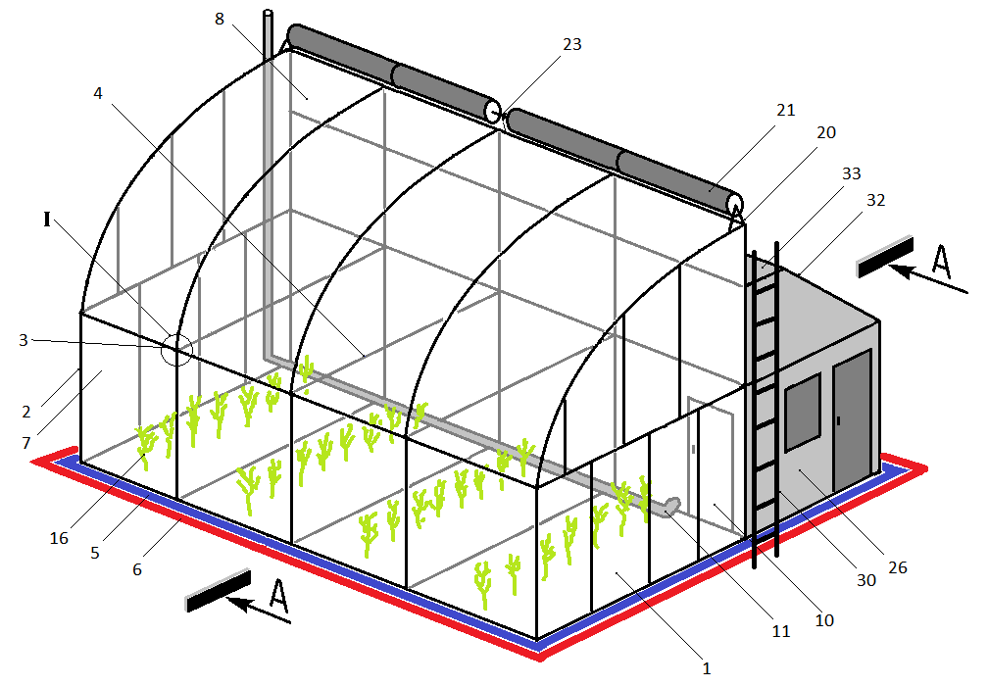

Фиг. 1

Энергоэффективная теплица

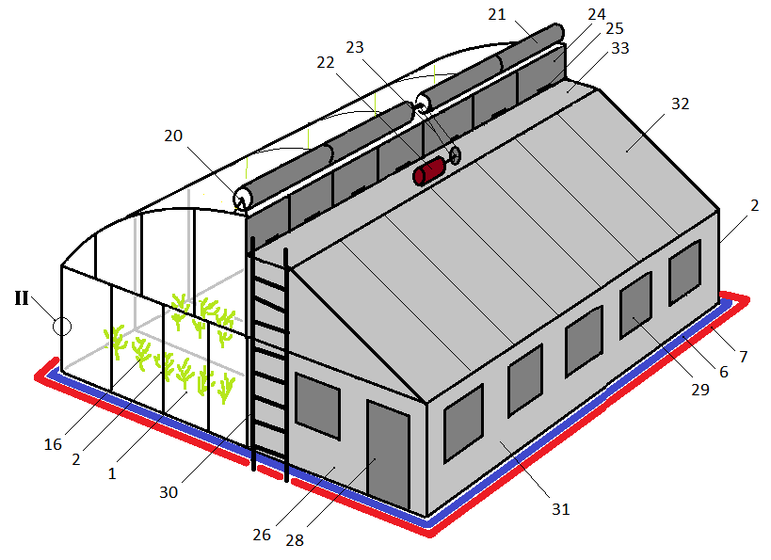

Фиг. 2

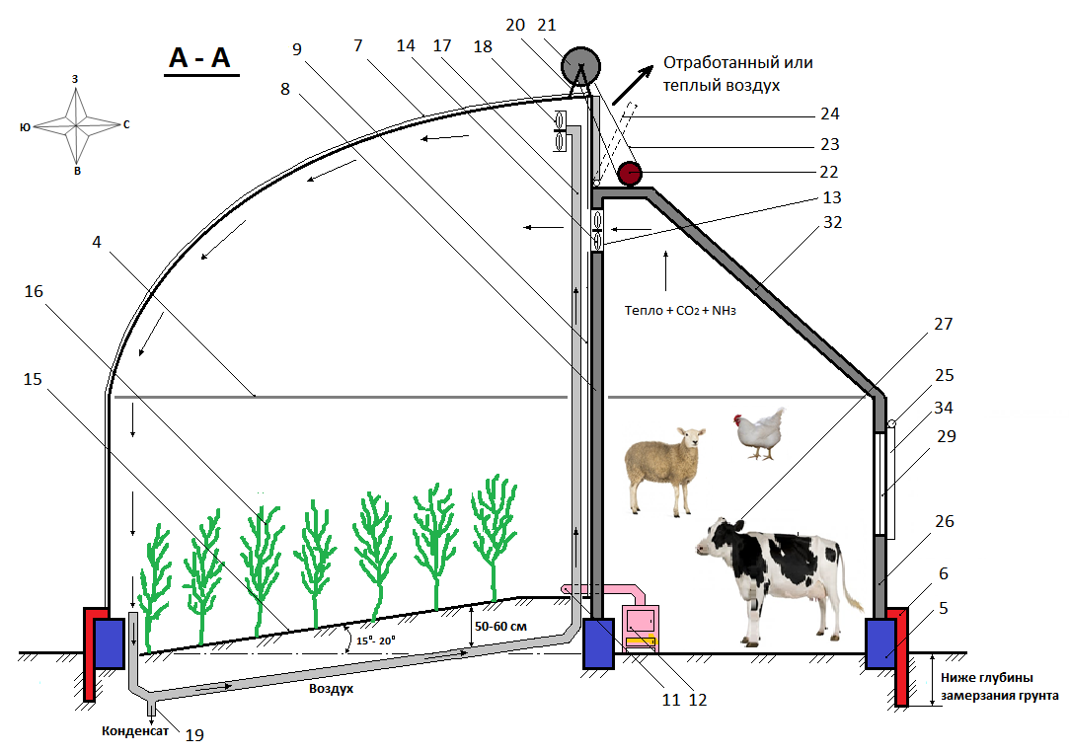

Фиг. 3

Энергоэффективная теплица

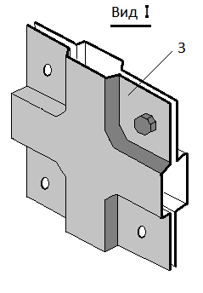

Фиг. 4.

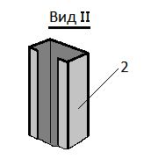

Фиг. 5

Выпущено отделом подготовки официальных изданий
_________________________________________________________________________________
Государственное агентство интеллектуальной собственности и инноваций
при Кабинете Министров Кыргызской Республики (Кыргызпатент)
720021, г. Бишкек, ул. Московская, 62, тел.: (312) 68 08 19, 68 16 41; факс: (312) 68 17 03

